RAPPORT GÉNIE LOGICIEL

I - Besoins de l'utilisateur :

Le but du projet est de réaliser le jeu Puissance 4 avec les fonctionnalitées/contraintes suivantes :

- Taille variable du plateau
- Choisir le nombre de pièces alignées à gagner
- Un mode joueur contre IA
- Choisir le niveau de l’IA
- Choisir la couleur des pièces
- Choisir qui joue en premier
- Un atout spécial
- Undo/redo
- Bonus : ajouter des conseils aux joueurs + expliquer la stratégie de l'IA à l'utilisateur

Le projet a les contraintes de développement suivantes :

- Développement en Python
- Utiliser la librairie Tkniter pour les interfaces
- Algorithme min-max pour l’IA
- Respecter les exigences de génie logiciel, d’algorithme et d’interface graphique

II – Diagramme des cas d’utilisation :

Les trois diagrammes de cas d’utilisation ci-dessous sont lié à leur interface respective (voir rapport interface ou lancer le programme les voir).

Cas d’utilisation page principale :

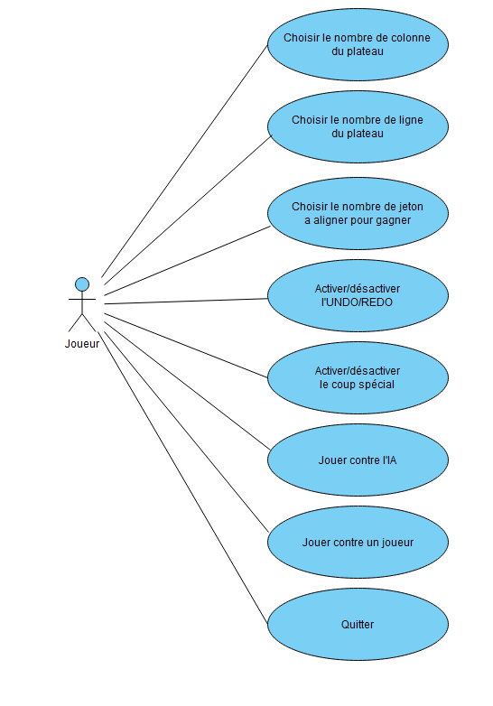

Cas d’utilisation page de paramètre :

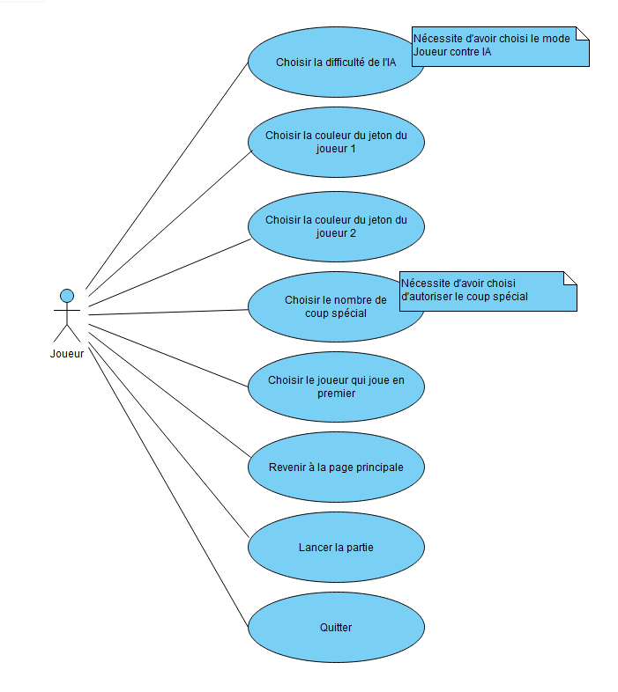

Cas d’utilisation page de jeu :

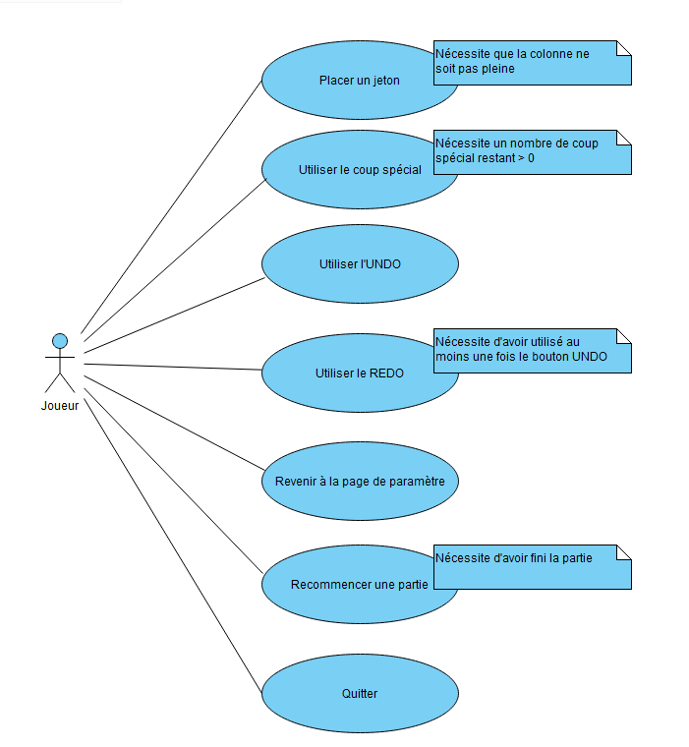

Les cas d’utilisation «Revenir à la page paramètre» et «Revenir à la page principale» ont été rajouté après coup. Le cas d’utilisation «Recommencer une partie» n’a pas été implémenté par manque de temps.

